……………………………………….
Le son S

1. Voici une série de mots où l’on entend « S ». Entoure l’écriture du son et recopie le mot dans la bonne colonne.




la sorcière – une classe – Christophe – des citrons un lasso – l’addition –



le garçon – une leçon – un serpent – zéro – une tartine – la multiplication
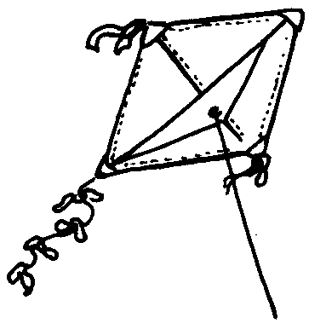
un cerf-volant .

s | ss | c | ç | -tion
…………………………………………  …………………………………………  …………………………………………  …………………………………………  ………………………………………… | …………………………………………  …………………………………………  …………………………………………  …………………………………………  ………………………………………… | …………………………………………  …………………………………………  …………………………………………  …………………………………………  ………………………………………… | …………………………………………  …………………………………………  …………………………………………  …………………………………………  ………………………………………… | …………………………………………  …………………………………………  …………………………………………  …………………………………………  …………………………………………

